Государственное автономное профессиональное образовательное учреждение

Республики Карелия

«Петрозаводский техникум городского хозяйства»

## HTTP-сервисы. Информация о ценах на товары.

Отчёт по практической работе №15

Выполнил: студент группы: ИС-31

Рогозин Илья Андреевич

Проверила: Назарова А.К.

Петрозаводск 2022

**ПРАКТИЧЕСКАЯ РАБОТА №15**

**Цель работы:** Научится с помощью HTTP-сервиса получать информацию о ценах товаров, которые хранятся в регистре сведений .

**Изначально нужно скачать и установить версию 1С:Предприятие (Учебная версия) с модулем веб-сервером, для этого включите этот модуль при установке программы.**

**Справочник Товары**

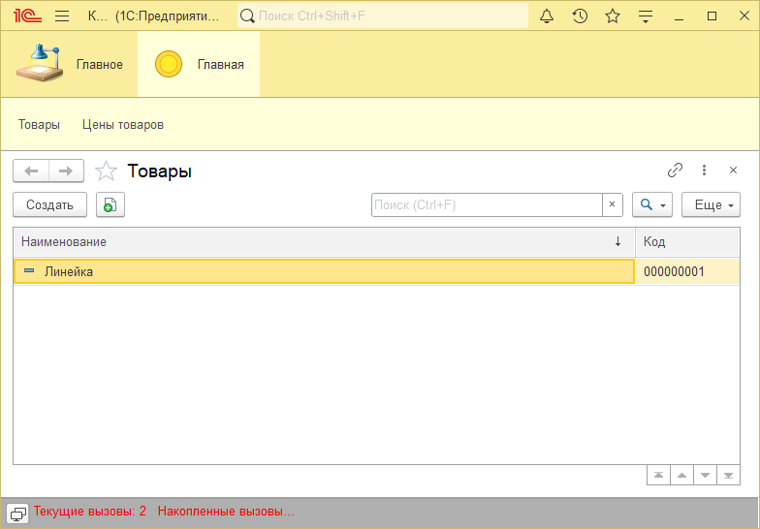

**Регистр сведений ЦеныТоваров**

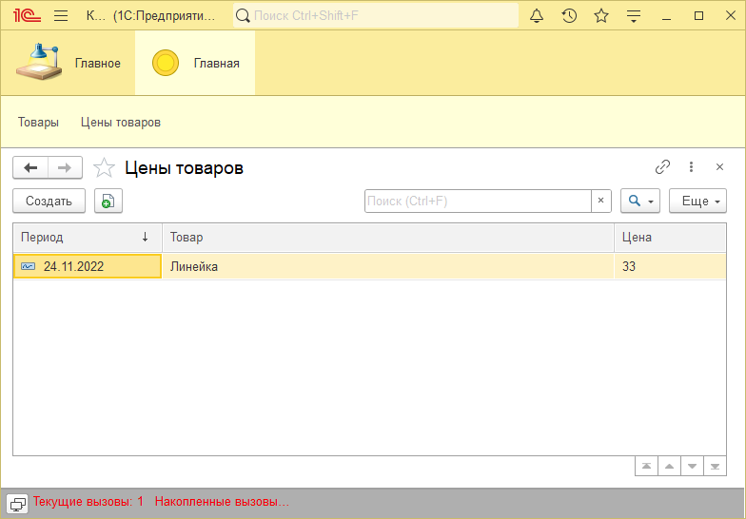

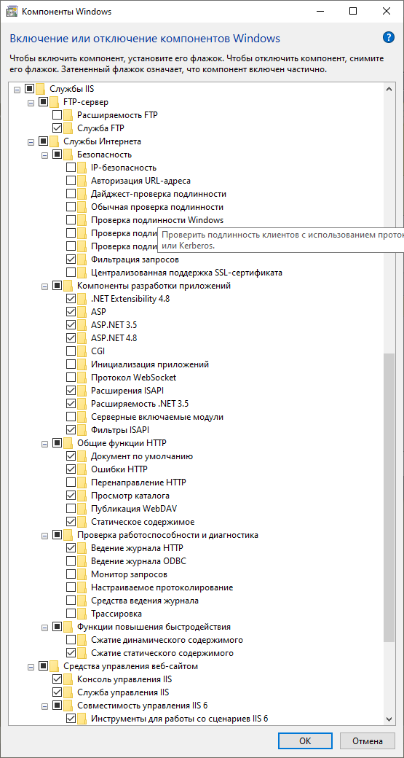**Открываем «Включение или отключение компонентов Windows» и включаем компоненты IIS**

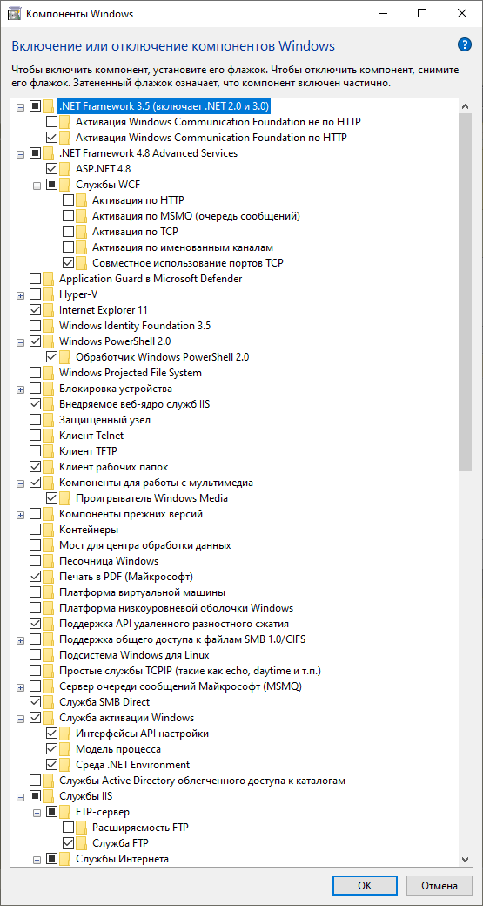

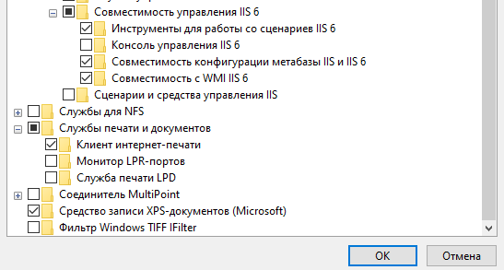

Открываем свойства папки в которой храница база данных. (Посмотреть местонахождение можно в окне запуска 1С)

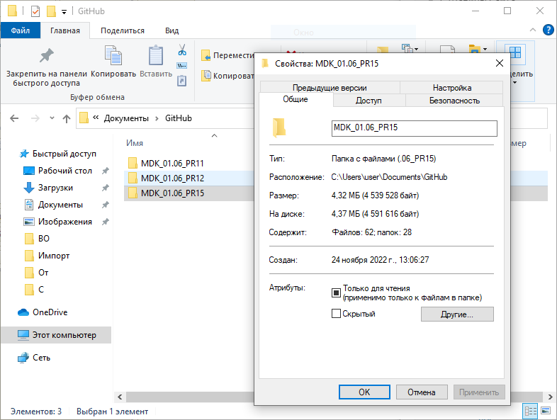

Откройте вкладку «Безопасность», затем нужно добавить пользователя нажав на кнопку «Добавить...» и в открывшемся окне нажать кнопку «Дополнительно». Затем в окне «Выбор: «Пользователи» или «Группы»» нажать кнопку «Поиск» и добавить пользователя с припиской «IIS_...» и пользователя «IUSR».

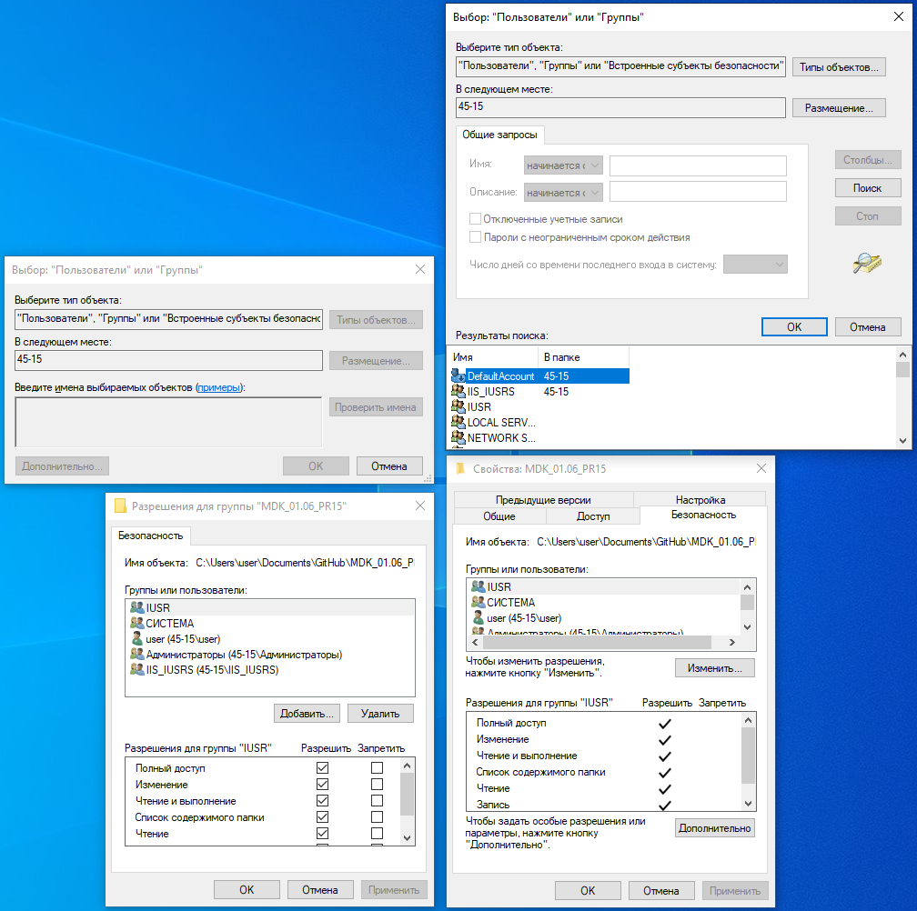

**Создаём HTTP-сервис ЦеныТоваров, указываем Корневой URL**

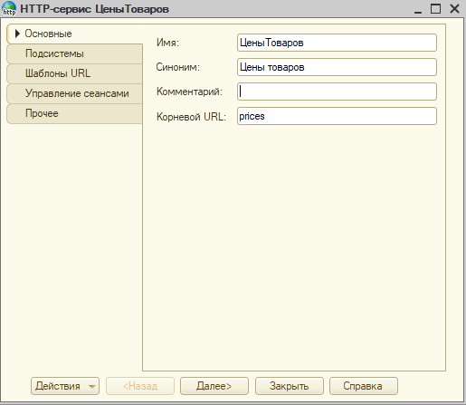

Создаём «Шаблон URL» с показанными свойствами.

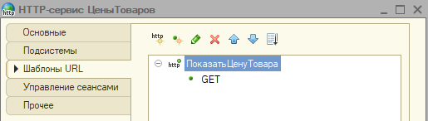

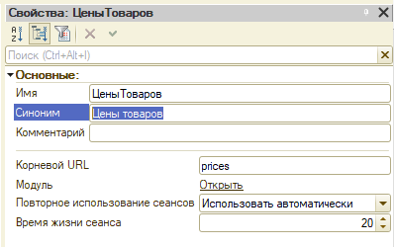

В шаблоне создаём метод «GET» и создаём для него обработчик в модуле HTTP-сервиса.

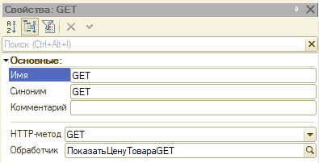

Функция «ПоказатьЦенуТовараGET»

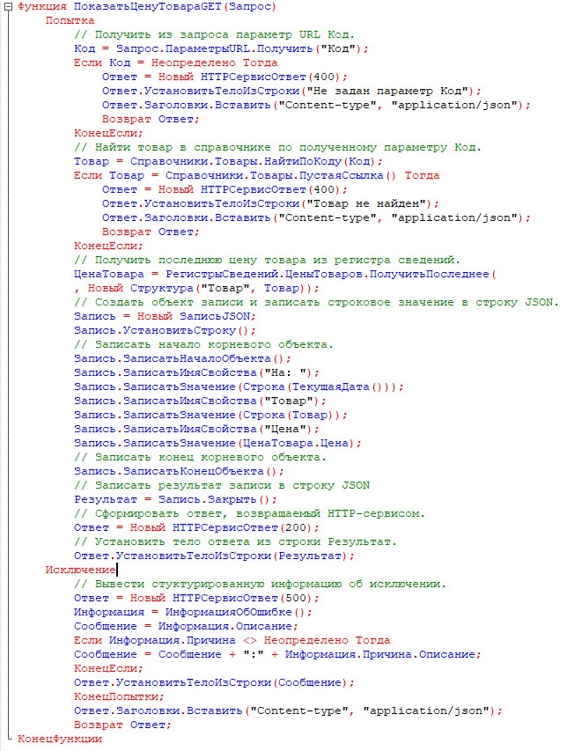

**Код:**

Функция ПоказатьЦенуТовараGET(Запрос)

Попытка

// Получить из запроса параметр URL Код.

Код = Запрос.ПараметрыURL.Получить("Код");

Если Код = Неопределено Тогда

Ответ = Новый HTTPСервисОтвет(400);

Ответ.УстановитьТелоИзСтроки("Не задан параметр Код");

Ответ.Заголовки.Вставить("Content-type", "application/json");

Возврат Ответ;

КонецЕсли;

// Найти товар в справочнике по полученному параметру Код.

Товар = Справочники.Товары.НайтиПоКоду(Код);

Если Товар = Справочники.Товары.ПустаяСсылка() Тогда

Ответ = Новый HTTPСервисОтвет(400);

Ответ.УстановитьТелоИзСтроки("Товар не найден");

Ответ.Заголовки.Вставить("Content-type", "application/json");

Возврат Ответ;

КонецЕсли;

// Получить последнюю цену товара из регистра сведений.

ЦенаТовара = РегистрыСведений.ЦеныТоваров.ПолучитьПоследнее(

, Новый Структура("Товар", Товар));

// Создать объект записи и записать строковое значение в строку JSON.

Запись = Новый ЗаписьJSON;

Запись.УстановитьСтроку();

// Записать начало корневого объекта.

Запись.ЗаписатьНачалоОбъекта();

Запись.ЗаписатьИмяСвойства("На: ");

Запись.ЗаписатьЗначение(Строка(ТекущаяДата()));

Запись.ЗаписатьИмяСвойства("Товар");

Запись.ЗаписатьЗначение(Строка(Товар));

Запись.ЗаписатьИмяСвойства("Цена");

Запись.ЗаписатьЗначение(ЦенаТовара.Цена);

// Записать конец корневого объекта.

Запись.ЗаписатьКонецОбъекта();

// Записать результат записи в строку JSON

Результат = Запись.Закрыть();

// Сформировать ответ, возвращаемый HTTP-сервисом.

Ответ = Новый HTTPСервисОтвет(200);

// Установить тело ответа из строки Результат.

Ответ.УстановитьТелоИзСтроки(Результат);

Исключение

// Вывести стуктурированную информацию об исключении.

Ответ = Новый HTTPСервисОтвет(500);

Информация = ИнформацияОбОшибке();

Сообщение = Информация.Описание;

Если Информация.Причина <> Неопределено Тогда

Сообщение = Сообщение + ":" + Информация.Причина.Описание;

КонецЕсли;

Ответ.УстановитьТелоИзСтроки(Сообщение);

КонецПопытки;

Ответ.Заголовки.Вставить("Content-type", "application/json");

Возврат Ответ;

КонецФункции

Заходим во вкладку «Администрирование» и нажимаем на пункт «Публикация на веб-сервере…». Затем, в открывшимся окне, откроем вкладку «HTTP сервер» и включаем пункт «Публиковать HTTP сервисы расширений по умолчанию»

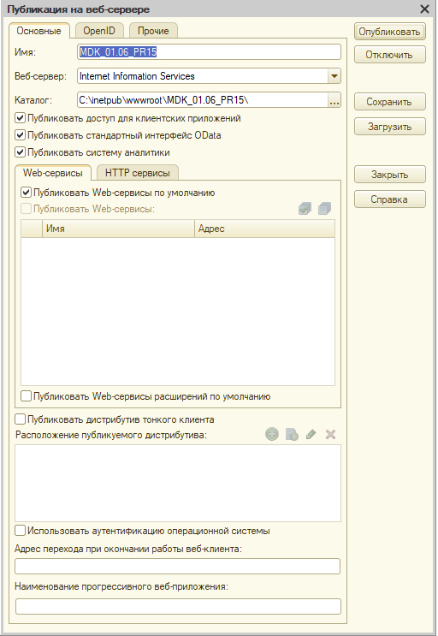

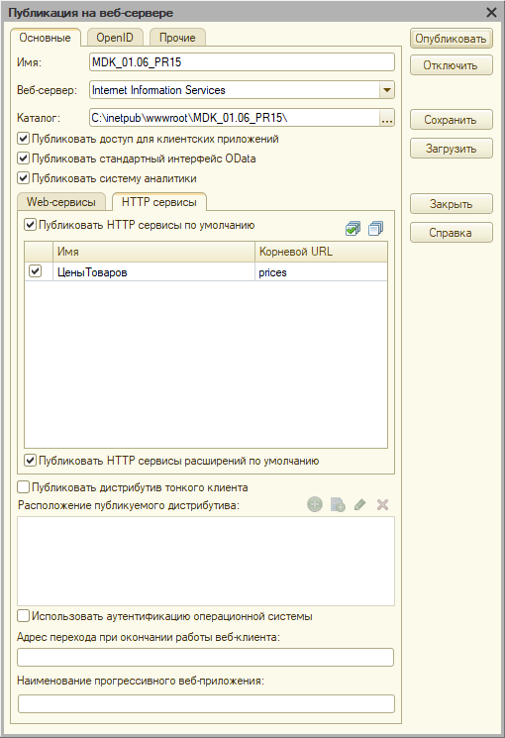

**Нажимаем на кнопку «Опубликовать». Затем открываем браузер и пишем в поисковую строку:**

**http://localhost/«Название вашей базы»/hs/prices/product/00001 .**

**По итогу работы должно открыться следующее окно:**

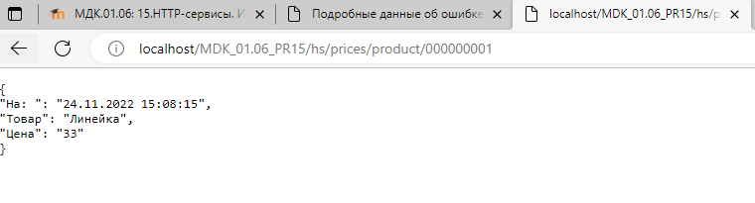

**Вывод:**

Мы научились с помощью HTTP-сервиса получать информацию о ценах товаров, которые хранятся в регистре сведений .